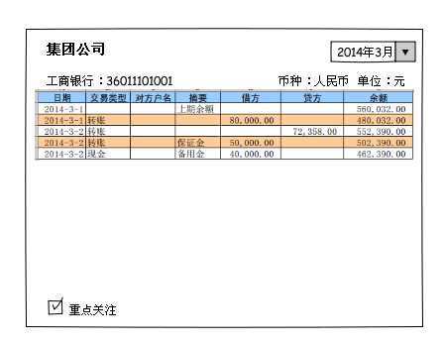
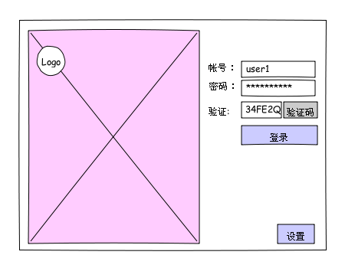
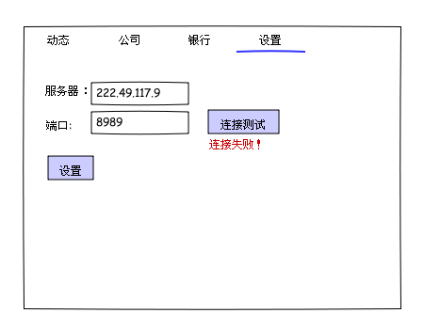
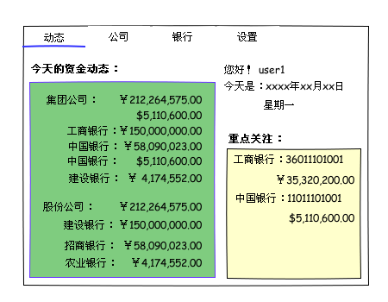
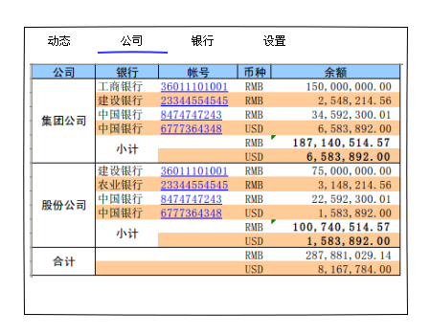
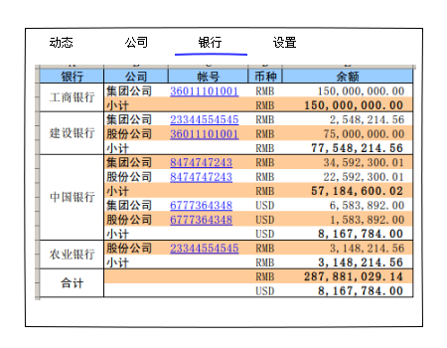
勾选后，该账户的余额会出现在【动态】页面的“重点关注”栏。默认不勾选。
点击弹出月份选择，选定后按所选月份查询相应的明细数据
- 使用动态密码验证，则点击【验证码】，结合所指定的用户帐号，生成并发送动态验证码
- 使用动态密码验证，则此处显示普通的图形验证码
封面背景图片
点击弹出明细页面
点击弹出明细页面

